// инициализация библиотеки

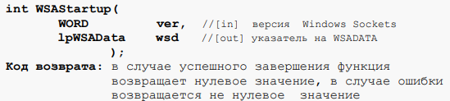

// завершить работу с библиотекой

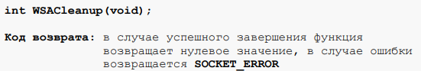

// создать сокет

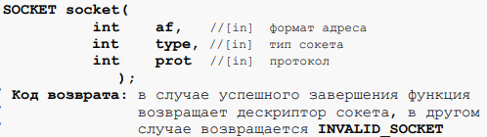

// закрыть сокет

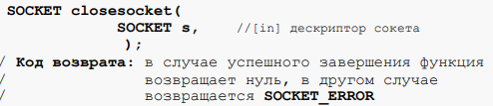

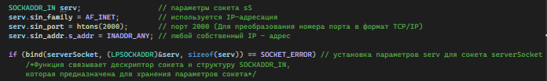



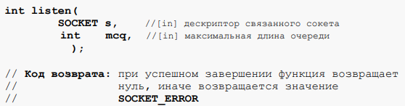

Для разных клиентов





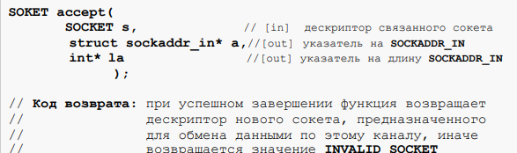

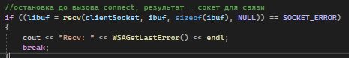



//Клиент

